第八次会议记录

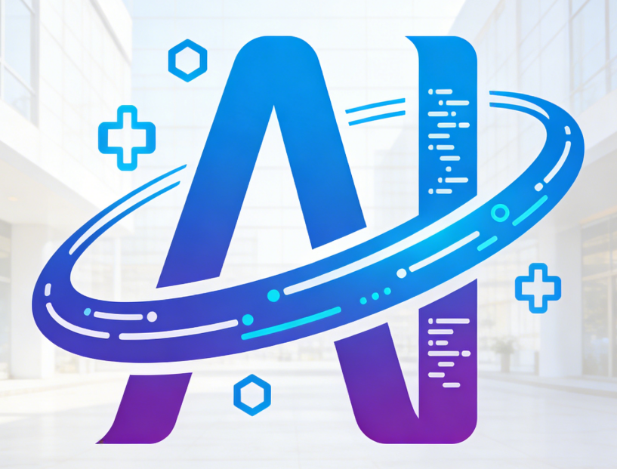

项 目 名 称 一体式ai平台
小 组 成 员 李俊翰 张明慧 曹志隆 陈鹏宇 陈天阳 梅怡钿

项目计划日期： 2026 年 3月 10 日

会议记录
会议名称 | 第八次会议 |  | 会议日期 | 4月21日
会议地点 | 腾讯线上会议 |  | 记录人 | 李俊翰
与会人员 | 张明慧，陈天阳，陈鹏宇，曹志隆，梅怡钿
会议主题 | 项目任务分配与规划会议
上一周的总结 | - 回顾上周的产出，对产出进行修正
会议主要内容 | - 系统定位问题  团队不确定要开发的 AI 平台到底像 DeepSeek（通用大模型）还是像 “YOLO分类器”（小型分类工具）。  担心如果做类似大模型的产品，数据量支撑不了，复现困难。  结论：缩小功能范围，先做简单一点，保证有可演示的原型成果，。  - 技术接口调整  如果只做小功能（分类器），可能不需要外部 API 调用。  原来文档中写的“API 调用方”设计不合理，需要删除或调整。  - 用户邀请函图  需要给每个用户（包括老师）写 邀请函，说明项目是什么、用户在项目中能担当什么角色。  第十组可以和我们互为用户代表，互相提供推荐/数据。  老师作为最终用户，也要给他发邀请函  - 用例图修改  老师反馈：当前用例图只有一个用户，缺少 管理员 角色。  要求：只做 顶层用例图，不需要展开细节，加上管理员即可  - 需求获取方法调整  原有的需求获取（由“梅怡钿”负责）需要重新做，因为系统方向变了。  要求采用 三种方法结合：问卷 + 用户访谈 + 试用对标平台。  让第十组配合完成。  最终导出 Excel 结果发到群里  - SRS 初稿与 CSCI  CSCI = 软件配置项，本质是功能需求列表。  需要把 CSCI 部分的功能需求写详细。  建议先出一版 SRS 初稿  - 个人作业任务  下节课可能随机抽人讲书。  需要派一个人了解那本书的内容，准备被抽查。
记录总结 | - 需要给每个用户（包括老师）写 邀请函，说明项目是什么、用户在项目中能担当什么角色。  - 第十组可以和我们互为用户代表，互相提供推荐/数据。  - 老师作为最终用户，也要给他发邀请函
待办事项 | 序号 | 内容 |  | 负责人 | 截止时间
 | 1 | 撰写用户邀请函、修改顶层用例图+准备个人作业、重新进行需求获取、撰写 SRS 初稿、CSCI 功能需求详细写（A）、CSCI 功能需求详细写（B） |  | 梅怡钿 | 本周
 | 2 | 项目视图与范围（愿景文档）  确定使用实例（用例）  更新用户工作流程  质量属性与问题报告（补充）  开发原型（两人合作）  绘制关联图（一人） |  | 所有人 | 本周
下次会议时间 | 4月28日 |  | 下次会议地点 | 线上会议
下次会议章程 | 待定

